Trần Ngọc Long và đôi găng tay AI chuyển ngữ, giúp đỡ người khuyết tật

(Dân trí) - Nhận thấy người khiếm thính gặp nhiều khó khăn về giao tiếp, em học sinh lớp 11 ở Quảng Trị đã chế tạo đôi găng tay chuyển ngữ giúp những người kém may mắn có thể được học tập, tiếp thu kiến thức.

"Cắc cắc cắc tùng tùng tùng", tiếng trống tan trường vang lên, Trần Ngọc Long, học sinh lớp 11, Trường THPT Chuyên Lê Quý Đôn (thành phố Đông Hà, tỉnh Quảng Trị) lại vội vã khoác chiếc balo đi đến một căn phòng, nơi đó chứa một thiết bị, nó là ước mơ ấp ủ từ lâu của cậu học trò vùng Đất Thiêng.

Không ai nghĩ rằng, một cậu học sinh lớp 11 lại có thể tự lập trình 2 công cụ trí tuệ nhân tạo (AI), tích hợp nó vào một thiết bị do chính mình nghiên cứu - găng tay chuyển ngữ - để giúp những người khuyết tật (câm/điếc), có thể giao tiếp như những người bình thường.

"Em mong ai cũng có thể tiếp thu kiến thức"

Thường xuyên đến Trường trẻ em khuyết tật của tỉnh Quảng Trị, Long nhận thấy những người bạn cùng trang lứa không thể giao tiếp, học tập và tiếp thu tri thức, trong lòng cậu học trò luôn cảm thấy nặng trĩu.

Mang một tâm hồn cao thượng, Trần Ngọc Long ấp ủ việc chế tạo một thiết bị hỗ trợ giao tiếp để giúp những người kém may mắn hơn mình.

"Em cảm thấy những người khuyết tật chịu rất nhiều thiệt thòi, con người muốn tiếp thu kiến thức và phát triển bản thân đều phải nghe và nói. Nếu em chẳng may bị mù, em vẫn có thể tìm hiểu tri thức, nhưng những người bị câm điếc bẩm sinh, họ không thể làm được điều này", em Trần Ngọc Long chia sẻ.

Thời điểm cách đây hơn nửa năm, khi bắt đầu thực hiện dự án, cậu học sinh lúc đó chưa biết mình bắt đầu từ đâu, tất cả đều xuất phát từ con số 0. Có những lúc cậu tuyệt vọng và ý định bỏ cuộc, song với ước mơ có thể giúp đỡ những người khuyết tật, cậu học trò không ngại vất vả, chăm chỉ tìm hiểu công nghệ để cải tiến sản phẩm của mình.

Huấn luyện hai công cụ AI

2 giờ đêm, thành phố Đông Hà chìm trong tĩnh lặng, đâu đó trong một căn phòng ngủ phát ra tiếng lách cách, Trần Ngọc Long đang miệt mài ngồi trước máy tính, ngón tay thoăn thoắt thao tác những câu lệnh lập trình. Cậu học sinh đang ngồi huấn luyện AI để tích hợp vào găng tay chuyển ngữ.

Là học sinh chuyên môn Vật Lý, Long không hề có một chút kiến thức nào về lập trình. May mắn thay, cậu được người thầy dạy tin học ở trường, giáo viên Hồ Văn Lâm hướng dẫn chỉ bảo, chia sẻ những kỹ năng, tài liệu cơ bản để cậu có thể thao tác các câu lệnh trên máy tính.

"Kiến thức lập trình của em ban đầu từ con số 0, em thực sự rất biết ơn đến người thầy đã dạy em cách lập trình để em có thể tự tạo cho mình một công cụ AI riêng và huấn luyện một phần mềm AI có sẵn cho phù hợp với thiết bị và dữ liệu ngôn ngữ ký hiệu của Việt Nam", Long bày tỏ.

"Tôi tên là… Tôi có đam mê với nghệ thuật", câu nói vang lên từ một chiếc điện thoại trong lớp học tại Trường Trẻ em Khuyết tật tỉnh Quảng Trị, một em học sinh với khăn quàng đỏ thắm trên vai, khuôn mặt hồn nhiên trong sáng, đang đeo một chiếc găng được gắn những con chip cảm biến.

Em không may khi sinh ra bị câm điếc bẩm sinh, đôi tay đang di chuyển thực hiện những ngôn ngữ ký hiệu. Chỉ với vài động tác, chiếc điện thoại phía dưới đã phát ra âm thanh giới thiệu bản thân và đam mê của em nhỏ khiếm khuyết này.

Điều này có được chính là nhờ đến thiết bị găng tay chuyển ngữ do Long chế tạo. Sản phẩm này là một đôi găng tay điện tử giúp người câm điếc có thể giao tiếp ngôn ngữ tự nhiên với người bình thường, hoạt động thông qua việc chuyển đổi ngôn ngữ ký hiệu.

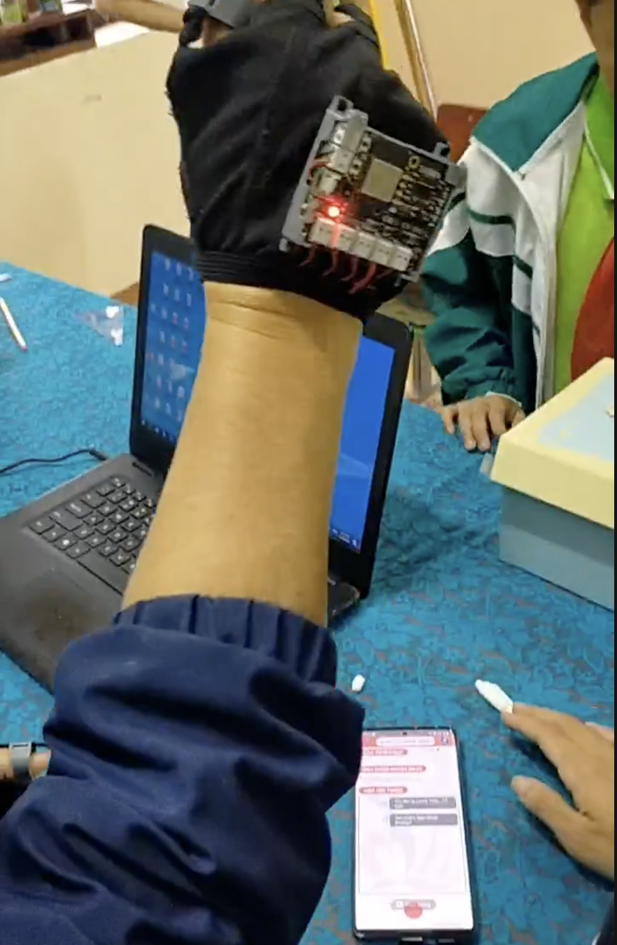

Đôi găng tay chuyển ngữ của Long được trang bị những cảm biến, em đã tự huấn luyện trí tuệ nhân tạo cho phù hợp với kho ngôn ngữ ký hiệu Việt Nam, để quá trình chuyển đổi thao tác ký hiệu thành ngôn ngữ được chính xác.

Nó được tích hợp nhiều tính năng nổi bật, đi kèm với một phần mềm điện thoại để phát âm thanh và hiển thị nội dung giao tiếp.

Đáng chú ý, đôi găng tay này có thể giao tiếp 2 chiều giữa người bình thường và người câm điếc bằng cả 2 ngôn ngữ tiếng Anh và tiếng Việt. Chuyển đổi các từ rời rạc của ngôn ngữ ký hiệu thành một câu hoàn chỉnh, theo ngôn ngữ tự nhiên phù hợp trong quá trình giao tiếp.

Sản phẩm do Long chế tạo được trang bị những con chip cảm biến độ cong, cảm biến vòng quay hồi chuyển, cảm biến từ trường và cảm biến gia tốc.

Chúng sẽ có nhiệm vụ đo độ chênh lệch co duỗi giữa các ngón tay, chênh lệch điện áp để tạo ra một chuỗi dữ liệu chuyển đến một ứng dụng trên điện thoại. Sau đó, trí tuệ nhân tạo sẽ biến những dữ liệu này thành một câu thoại hoàn chỉnh.

Song thiết bị này ban đầu gặp phải hiện tượng sai số về mặt vẽ quỹ đạo trong không gian, Long đã xử lý vấn đề này bằng cách tạo nên một công cụ AI để điều chỉnh sai số cảm biến trên.

Bên cạnh đó, cậu học trò không ngừng thu thập ngôn ngữ ký hiệu của Việt Nam để đưa vào nền tảng dữ liệu, huấn luyện AI để công nghệ này có thể xử lý câu thoại được chính xác tương thích với những thao tác tay từ người khiếm thính.

Chạm đến vinh quang

Có thời điểm, Trần Ngọc Long đã muốn từ bỏ nghiên cứu của mình, do kết quả không đi đến đâu và thời gian dành cho dự án đã làm ảnh hưởng lớn đến kết quả học tập. Cậu học trò đã không thể đạt thành tích học sinh giỏi trong học kỳ của mình, áp lực khiến cậu tuyệt vọng.

Trong những buổi thử nghiệm tại Trường Trẻ em Khuyết tật của tỉnh, đôi găng tay của Long hoạt động chưa như mong đợi, do các cảm biến không thể đưa ra những ngôn ngữ ký hiệu chính xác.

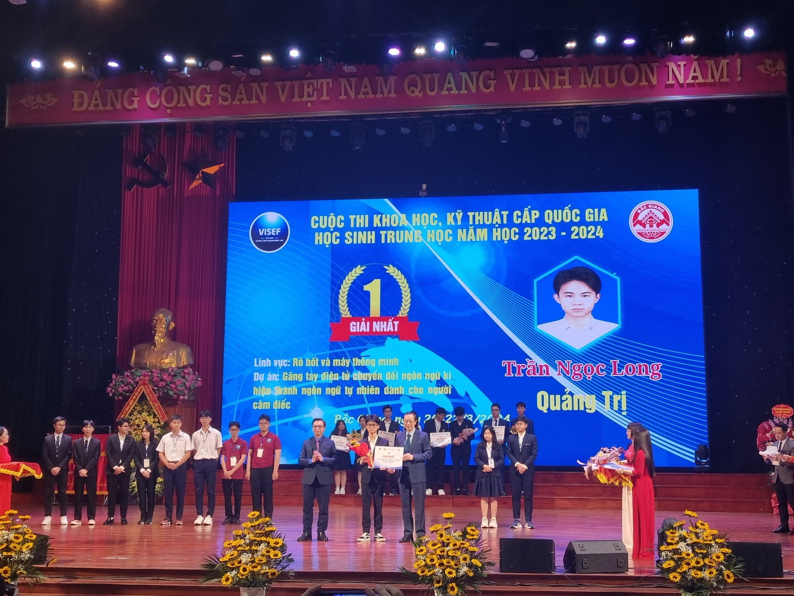

Trần Ngọc Long đạt giải Nhất Cuộc thi Khoa học, Kỹ thuật cấp Quốc gia nhờ dự án Găng tay chuyển ngữ.

"Do em phát triển thiết bị đi theo những lối mòn của những sản phẩm trước đây, càng phát triển càng sai và không thể tạo ra một thiết bị theo đúng mục tiêu của mình. Em bế tắc và rơi vào tình trạng khủng hoảng, tuyệt vọng, ý định bỏ cuộc đã le lói trong đầu em", Long bày tỏ.

Được sự động viên từ người thầy hướng dẫn, mạnh dạn thay đổi và lựa chọn hướng đi hoàn toàn mới, Trần Ngọc Long đã có thể khắc phục khó khăn này bằng việc tích hợp công nghệ xử lý hiện tượng trôi dạt bằng mô hình học sâu (Deep learning) để vẽ quỹ đạo chính xác trên module IMU - được trang bị các cảm biến quỹ đạo trong không gian.

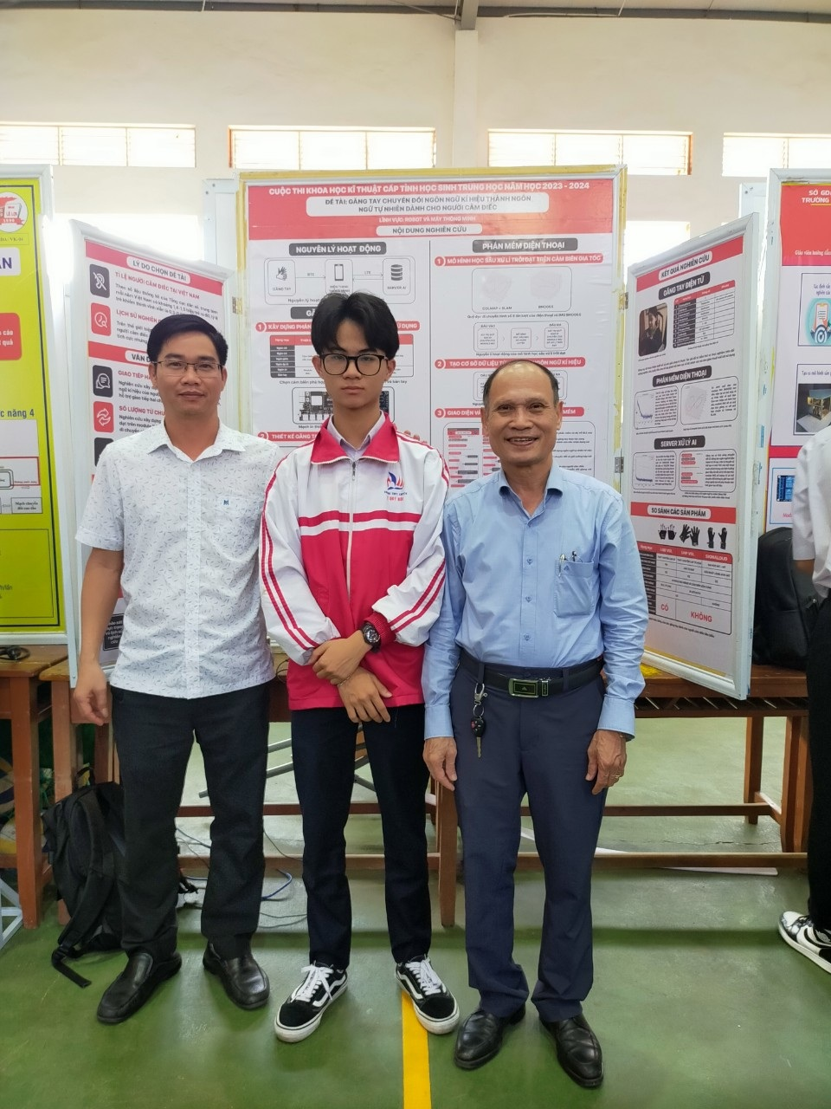

Thầy Hồ Văn Lâm (bìa trái), giáo viên hướng dẫn Long trong dự án găng tay chuyển ngữ, cùng thầy hiệu trưởng Trường THPT chuyên Lê Quý Đôn chụp ảnh kỷ niệm trong cuộc thi Khoa học Kĩ thuật cấp tỉnh.

Dần dần đôi găng tay chuyển ngữ của Long ngày càng hoạt động hiệu quả hơn. Dự án "Găng tay chuyển đổi ngôn ngữ ký hiệu thành ngôn ngữ tự nhiên dành cho người câm điếc" đã đạt giải Nhất Cuộc thi Khoa học, kỹ thuật cấp quốc gia và được tham gia vòng thi chọn dự án tham dự Cuộc thi Khoa học Kỹ thuật cấp Quốc tế được tổ chức tại Hoa Kỳ vào tháng 5 tới đây.